**Инструкция по получению пароля расшифровки КИМ в случае отсутствия в ППЭ интернет соединения в день экзамена**

# Назначение документа и общие сведения

**Важно!** Данный документ определяет порядок действий по расшифровке КИМ в случае отсутствия в ППЭ интернет соединения **в день экзамена после 10.00**, т.е. в случае невозможности получить ключ доступа к КИМ.

Настоящая инструкция применяется для технологии печати КИМ в ППЭ и проведения ЕГЭ по иностранным языкам с разделом «Говорение».

**Важно!** Рекомендуется **иметь в ППЭ мобильный телефон**, на который пароль может быть выслан SMS сообщением.

**Помните**, что пользоваться телефоном в аудиториях ППЭ запрещено, т.е. обращаться на горячую линию необходимо в штабе ППЭ.

Процедура расшифровки КИМ без ключа состоит из двух этапов:

I. Получение пароля в штабе ППЭ и сохранение его в виде файла.

II. Загрузка пароля на рабочих станциях в аудиториях ППЭ и расшифровка КИМ.

# I. Получение пароля

1. В случае если по состоянию на 10 часов местного времени в ППЭ не удалось скачать ключ доступа к КИМ по интернет, то с федерального уровня необходимо получить пароль доступа к КИМ.
2. На станции авторизации в штабе ППЭ необходимо подключить токен члена ГЭК, ввести пароль доступа к токену и нажать ссылку «Получить пароль».

Действие выполняется с участием технического специалиста, член ГЭК подключает токен и вводит пароль доступа.



1. По ссылке «Получить пароль» откроется форма ввода пароля.

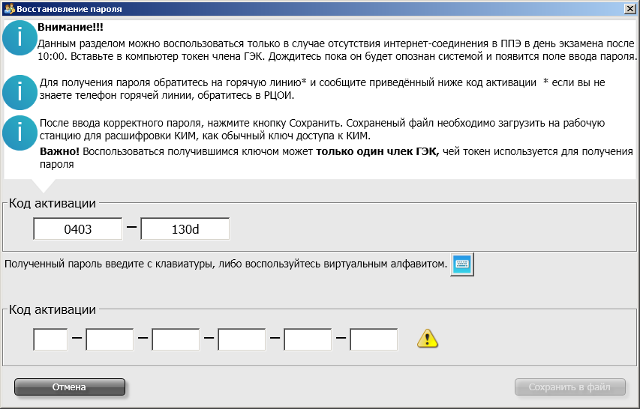

1. **Член ГЭК** в штабе ППЭ должен обратиться на горячую линию по номеру **8-800-775-64-54**, сообщить о причине звонка (отсутствие интернет, получение пароля к КИМ) и сообщить регион, код ППЭ и ФИО члена ГЭК. После этого необходимо сообщить оператору, код активации, указанный на форме ввода пароля.

Если в ППЭ есть мобильный телефон, на который может быть отправлено SMS сообщение с паролем, его номер необходимо сообщить оператору с просьбой выслать пароль по SMS.

1. Оператор горячей линии на основании переданного кода активации сообщит пароль доступа к КИМ.

Находясь в штабе ППЭ член ГЭК должен записать полученный пароль.

По просьбе оператора горячей линии, прочитайте записанный пароль (чтобы убедиться в его правильности).

Если вы получаете пароль по SMS, то необходимо дождаться прихода сообщения, оставаясь на связи с оператором.

1. **Член ГЭК** передаёт записанный пароль техническому специалисту. **Технический специалист** вводит пароль на станции авторизации на форме ввода пароля.

Пароль состоит из двух цифр и 15 русских букв. Пароль является регистронезависимым, т.е. его можно вводить в любом регистре: строчными или прописными буквами.

Для ввода можно воспользоваться виртуальным алфавитом с упорядоченными по алфавиту символами.

1. В процессе ввода пароля значок справа от поля ввода отображает корректность вводимого пароля.

Пароль содержит контрольные числа, поэтому, если вы ввели весь пароль, а значок сообщает о том, что пароль некорректен, скорее всего вы ошиблись при вводе. Сверьте введённый пароль с записанным, при необходимости повторно обратитесь на горячую линию и сверьте с оператором записанный пароль.

Пример статуса некорректного пароля:

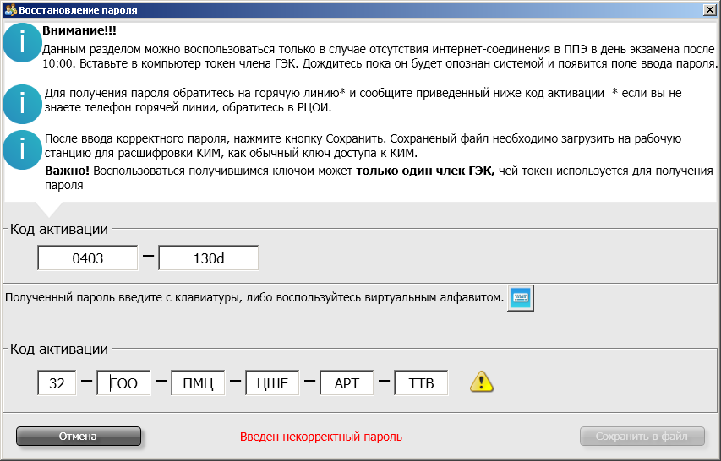

Пример статуса корректного пароля:

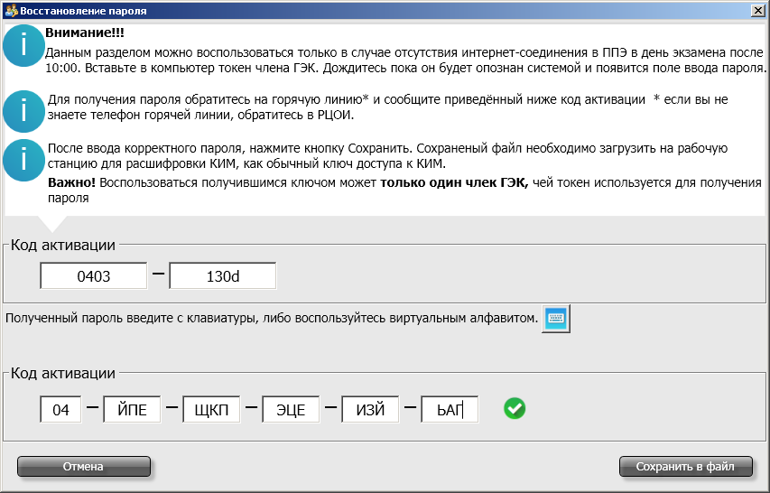

1. После ввода корректного пароля нажмите «Сохранить в файл».
2. Технический специалист должен скопировать сохранённый файл на внешний носитель и загрузить его рабочие на станции, см. следующий раздел.

# II. Загрузка пароля на рабочих станциях и расшифровка КИМ

1. Технический специалист на каждой рабочей станции должен загрузить файл с паролем, сохранённый на станции авторизации в штабе ППЭ.

Файл загружается в разделе загрузки ключа доступа к КИМ по ссылке «Получить пароль» или в разделе изменения настроек по ссылке «воспользуйтесь вводом пароля».

1. После загрузки файла с паролем на рабочей станции выполняются штатные действия, такие же как после загрузки ключа доступа к КИМ.

**Важно!** Пароль доступа к КИМ является **персональным для члена ГЭК**. Расшифровку КИМ с использованием сохранённого пароля должен выполнять **строго тот член ГЭК, точнее, его токен**, который использовался при получении пароля (для которого был сгенерирован код активации, переданный на горячую линию).

Если в ППЭ используется не очень много рабочих станций, то рекомендуется использовать один пароль, соответственно расшифровку КИМ на всех рабочих станциях должен выполнять тот член ГЭК, токен которого использовался при получении пароля.

В случае наличия в ППЭ большого количества рабочих станций, «запуск» которых одним членом ГЭК займёт слишком много времени, одновременно можно получить два и более паролей для других членов ГЭК с использованием их токенов.